様式第２号（第５条関係）
難聴児補聴器購入費等助成金交付意見書
（軽度・中等度難聴児用）
氏 名 |  |  |  |  | 生年月日  年 月 日 歳
住 所
現 症 （診断時における状況）  ・鼓膜所見など  （右） （左）  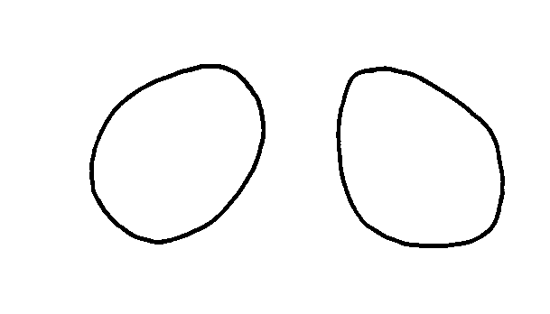  ○ □伝音性難聴  □感音性難聴  □混合性難聴 |  |  |  | 500 1000 2000 Hz
 |  |  |  |  | ｵ-ｼﾞｵﾒｰﾀ  の型式 | － 20  － 10  0  10  20  30  40  50  60  70  80  90  100  110  120 dB
 |  |  |  |  | 聴力レベル
右
dB
左
dB
 |  |  |  | ※ 記入に変えて聴力検査結果添付可
所 見  ◎ 補聴器の必要性について  □必要としない。  □必要とする。 |  |  |  |  | その他所見（・家庭内、職場における補聴器の使用状況  ・補聴器の使用歴等）  補聴効果（有・無）
 |  |  | □高度難聴用ポケット型
 | （購入基準）
□高度難聴用耳かけ型
□重度難聴用ポケット型 □重度難聴用耳かけ型
 |  | □上記以外のもの〔 〕その理由（ ）
○ イヤモールドの必要性について
□必要としない。□必要とする。（理由： ）
上記のとおり診断する。

年 月 日

医療機関名
所 在 地

診療科名 科 医師名

